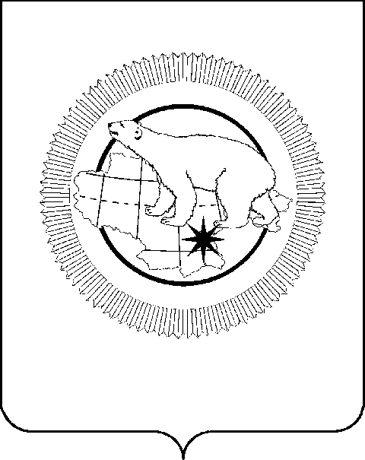

РОССИЙСКАЯ ФЕДЕРАЦИЯ

ЧУКОТСКИЙ АВТОНОМНЫЙ ОКРУГ

ЗАКОН

«О внесении изменений в некоторые законодательные акты
Чукотского автономного округа и отмене Закона Чукотского автономного округа «О внесении изменений в некоторые законодательные акты Чукотского автономного округа»

Принят Думой Чукотского
автономного округа
12 сентября 2025 года

Статья 1
В статье 3 Закона Чукотского автономного округа от 20 января 1997 года № 01-ОЗ «О высшем должностном лице Чукотского автономного округа» (газета «Крайний Север» № 22 – 23 (930) от 02.02.1997 г., «Ведомости»
№ 40 (110) – приложение к газете «Крайний Север» № 50 (1343)
от 12.12.2002 г., «Ведомости» № 31/1 (178/1) – приложение к газете
«Крайний Север» № 50 (1446) от 10.12.2004 г., «Ведомости» № 43/2 (226/2) – приложение к газете «Крайний Север» № 51 (1500) от 30.12.2005 г., «Ведомости» № 46 (273) – приложение к газете «Крайний Север» № 48 (1548) от 08.12.2006 г., «Ведомости» № 42/1 (318/1) – приложение к газете
«Крайний Север» № 42 (1593) от 26.10.2007 г., «Ведомости» № 41/2 (368/2) – приложение к газете «Крайний Север» № 42 (1644) от 24.10.2008 г., «Ведомости» № 49/2 (376/2) – приложение к газете «Крайний Север»
№ 50 (1652) от 19.12.2008 г., «Ведомости» № 42/1 (420/1) – приложение к газете «Крайний Север» № 42 (1696) от 23.10.2009 г., «Ведомости» № 49 (632) – приложение к газете «Крайний Север» № 49 (1908) от 13.12.2013 г., «Ведомости» № 16/1 (855/1) – приложение к газете «Крайний Север»
№ 16 (2131) от 27.04.2018 г., «Ведомости» № 49/3(888/3) – приложение к газете «Крайний Север» № 49 (2164) от 14.12.2018 г., «Ведомости» № 38/2 (979/2) - приложение к газете «Крайний Север» № 38 (2255) от 25.09.2020 г., «Ведомости» № 25 (1069) - приложение к газете «Крайний Север» № 25 (2345) от 01.07.2022 г., «Ведомости» № 37/1 (1081/1) - приложение к газете
«Крайний Север» № 37 (2357) от 23.09.2022 г.) слова «80 126 рублей» заменить словами «86 216 рублей».

Статья 2
Внести в Закон Чукотского автономного округа от 31 июля 2007 года № 68-ОЗ «О денежном содержании государственных гражданских служащих Чукотского автономного округа» («Ведомости» № 31 (307) - приложение к газете «Крайний Север» № 31 (1582) от 10.08.2007 г., «Ведомости»
№ 8/2 (386/2) - приложение к газете «Крайний Север» № 8 (1662)
от 27.02.2009 г., «Ведомости» № 33/2 (411/2) - приложение к газете «Крайний Север» № 33 (1687) от 21.08.2009 г., «Ведомости» № 13 (443) - приложение к газете «Крайний Север» № 13 (1719) от 09.04.2010 г., «Ведомости»
№ 41/3 (471/3) - приложение к газете «Крайний Север» № 41 (1747)
от 22.10.2010 г., «Ведомости» № 42/2 (523/2) - приложение к газете
«Крайний Север» № 43 (1800) от 03.11.2011 г., «Ведомости» № 49 (632) - приложение к газете «Крайний Север» № 49 (1908) от 13.12.2013 г., «Ведомости» № 5 (691) - приложение к газете «Крайний Север» № 5 (1967)
от 13.02.2015 г., «Ведомости» № 38 (724) - приложение к газете
«Крайний Север» № 38 (2000) от 02.10.2015 г., «Ведомости» № 16 (753) - приложение к газете «Крайний Север» № 16 (2029) от 29.04.2016 г., «Ведомости» № 50 (787) - приложение к газете «Крайний Север» № 50 (2063) от 23.12.2016 г., «Ведомости» № 49/3 (888/3) - приложение к газете
«Крайний Север» № 49 (2164) от 14.12.2018 г., «Ведомости» № 48 (938) - приложение к газете «Крайний Север» № 48 (2214) от 06.12.2019 г., «Ведомости» № 38/2 (979/2) - приложение к газете «Крайний Север»
№ 38 (2255) от 25.09.2020 г., «Ведомости» № 25 (1069) - приложение к газете «Крайний Север» № 25 (2345) от 01.07.2022 г., «Ведомости» № 37/1 (1081/1) - приложение к газете «Крайний Север» № 37 (2357) от 23.09.2022 г., «Ведомости» № 49/1 (1093/1) - приложение к газете «Крайний Север»
№ 49 (2369) от 16.12.2022 г., «Ведомости» № 28 (1123) - приложение к газете «Крайний Север» № 28 (2399) от 21.07.2023 г., «Ведомости» № 50/1 (1145/1) - приложение к газете «Крайний Север» № 50 (2421) от 22.12.2023 г., «Ведомости» № 25/1 (1171/1) - приложение к газете «Крайний Север»
№ 25 (2447) от 28.06.2024 г.) следующие изменения:

1) в части 2 статьи 4 слова «227,5 рубля» заменить словами
«244,8 рубля»;

2) в примечании раздела 3 приложения 1 слова «, экономики» исключить;

3) приложение 2 изложить в следующей редакции:

«Приложение 2
к Закону Чукотского автономного округа
«О денежном содержании государственных
гражданских служащих Чукотского
автономного округа»

Размеры
окладов за классный чин гражданских
служащих Чукотского автономного округа

Наименование классных чинов | Размер оклада за классный чин, рублей
Действительный государственный советник Чукотского автономного округа 1 класса | 5 780
Действительный государственный советник Чукотского автономного округа 2 класса | 5 254
Действительный государственный советник Чукотского автономного округа 3 класса | 4 776
Государственный советник Чукотского автономного округа 1 класса | 4 343
Государственный советник Чукотского автономного округа 2 класса | 3 948
Государственный советник Чукотского автономного округа 3 класса | 3 590
Советник государственной гражданской службы Чукотского автономного округа 1 класса | 3 263
Советник государственной гражданской службы Чукотского автономного округа 2 класса | 2 966
Советник государственной гражданской службы Чукотского автономного округа 3 класса | 2 697
Референт государственной гражданской службы Чукотского автономного округа 1 класса | 2 453
Референт государственной гражданской службы Чукотского автономного округа 2 класса | 2 229
Референт государственной гражданской службы Чукотского автономного округа 3 класса | 2 027
Секретарь государственной гражданской службы Чукотского автономного округа 1 класса | 1 843
Секретарь государственной гражданской службы Чукотского автономного округа 2 класса | 1 675
Секретарь государственной гражданской службы Чукотского автономного округа 3 класса | 1 523
».
Статья 3
Отменить Закон Чукотского автономного округа от 28 апреля 2025 года № 24-ОЗ «О внесении изменений в некоторые законодательные акты Чукотского автономного округа» («Ведомости» № 17/4 (1214/4) - приложение к газете «Крайний Север» № 17 (2490) от 30.04.2025 г.).

Статья 4
Настоящий Закон вступает в силу с 1 октября 2025 года

Губернатор Чукотского
автономного округа В.Г. Кузнецов

г. Анадырь

«19» сентября 2025 года

№ 57 – ОЗ

